ГОСУДАРСТВЕННОЕ БЮДЖЕТНОЕ ОБРАЗОВАТЕЛЬНОЕ УЧРЕЖДЕНИЕ
СРЕДНЕГО ПРОФЕССИОНАЛЬНОГО ОБРАЗОВАНИЯ
ЛУГАНСКОЙ НАРОДНОЙ РЕСПУБЛИКИ
«ЛУГАНСКИЙ ТЕХНИКУМ - ИНТЕРНАТ»

Реферат
На тему: Стилевое оформление текста»

Выполнила реферат
На тему: Стилевое оформление текста
Учащаяся 347 группы
Мороз Марины

г. Луганск 2026 г

Стилевое форматирование — это процесс применения различных стилей и форматов к тексту или документу для улучшения его визуального представления и удобочитаемости.
Некоторые элементы стилевого форматирования:
- Шрифты. Бывают растровые (символы представлены в виде набора пикселей) и векторные (описаны с помощью математических кривых). По ширине символа шрифты делятся на моноширинные (все символы имеют одинаковую ширину) и пропорциональные (ширина символов зависит от их индивидуальных размеров).
- Списки и маркеры. Используются для структурирования информации. Маркеры списка (буллеты) помогают выделить элементы списка.
- Отступы. Помогают структурировать текст и улучшить его читаемость. Отступ первой строки используется для обозначения начала абзаца, а интервалы между абзацами помогают визуально разделить текст на смысловые блоки.
- Переводы строк. Обозначают конец текущей строки и начало новой. Правильное использование переводов строк важно для корректного отображения текста в разных системах.
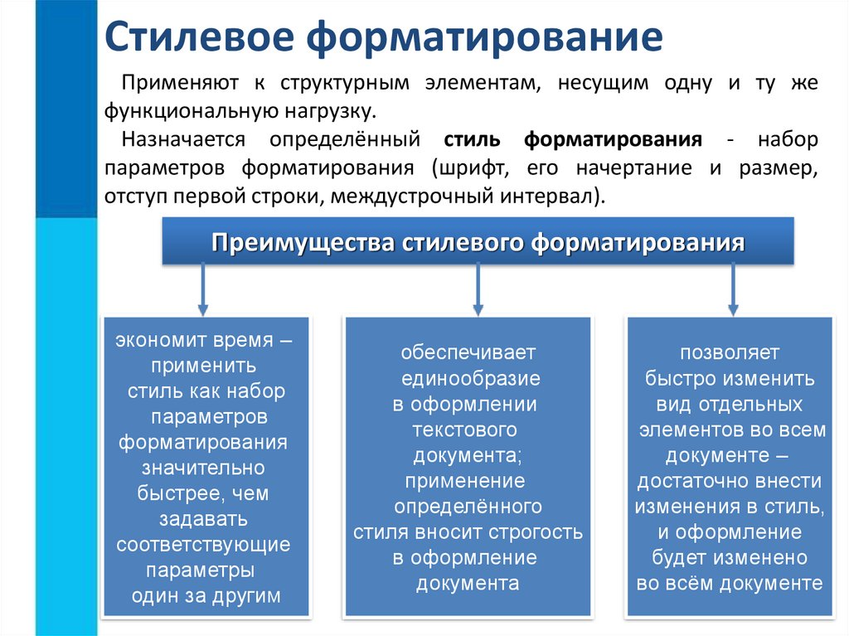
Текстовые стили — это способ автоматически выделить и разграничить разные сущности: название, подзаголовок, заголовки разного уровня и обычный текст.
Подготовив специальные стили для определенных элементов текста (например, для подрисуночных подписей), можно настроить формат всех подписей с помощью простой корректировки соответствующего стиля. С помощью стилей можно выполнить любое форматирование текста. При отсутствии достаточного опыта такой подход потребует дополнительных затрат времени, но, научившись изменять оформление документов путем манипуляций со стилями, можно экономить - многие часы. Стиль текста. Наиболее распространенными являются стили Обычный и Основной текст, а также их модификации.

